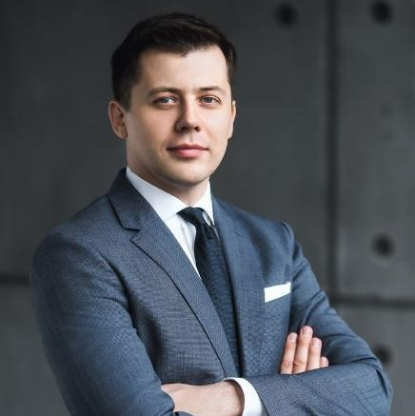

خبـرات العمـل
المؤهـلات التعليميـة
المهــارات
إدارة الفرق وتحفيز الموظفين.
مهارات تواصل ممتازة مع العملاء.
التخطيط الاستراتيجي وتحليل البيانات.
إدارة الميزانية والمخزون.
حل المشكلات واتخاذ القرارات السريعة.
القدرة على العمل تحت ضغط.
إدارة الفعاليات والأنشطة الترويجية.
الالتزام بمعايير الصحة والسلامة الغذائية.
مدير مطعم – مطعم المذاق الفاخر (2019 – حتى الآن)
الإشراف على جميع عمليات المطعم اليومية وضمان الجودة العالية للخدمة.
تدريب وتطوير فريق العمل لرفع مستوى الأداء.
متابعة المخزون والميزانية وتقليل نسبة الهدر بنسبة 15%.

مساعد مدير مطعم – مطعم البحر الأبيض (2016 – 2019)
دعم المدير في التخطيط وتنظيم الفعاليات الخاصة بالمطعم.
إدارة الجداول الأسبوعية للموظفين.

أحمد محمد علي
الهدف الوظيفي
مدير مطعم محترف يتمتع بخبرة تزيد عن 7 سنوات في إدارة وتشغيل المطاعم بمختلف أنواعها، من المطاعم الراقية إلى سلاسل الوجبات السريعة. متمكن في وضع الاستراتيجيات التشغيلية، وتحفيز الفرق لتحقيق أعلى معايير الجودة في الخدمة والطعام، وتحقيق نمو ملحوظ في الإيرادات. يمتلك قدرة عالية على إدارة الأزمات والتعامل مع المواقف الطارئة، بالإضافة إلى مهارات تواصل ممتازة تساعد في بناء علاقات قوية مع العملاء والموردين.
بكالوريوس إدارة الأعمال – جامعة القاهرة (2015)
شهادة إدارة سلامة الغذاء (HACCP)

اللغـات
العربية: اللغة الأم.
الإنجليزية: متقدم (تحدث وكتابة).
الإهتمامـات والهوايـات
متابعة أحدث اتجاهات صناعة الطعام والضيافة.
تطوير مهارات القيادة من خلال القراءة والدورات التدريبية.
تجربة أطعمة جديدة من ثقافات مختلفة.

006699335566

Ahmed Ali@example.com

جدة، المملكة العربية السعودية

مدير مطعم

